**Рекомендации Минпросвещения России по формированию графика оценочных**

**процедур в ОО.**

[**скачать посмотреть**](https://letnevskaya-school.edusite.ru/DswMedia/ocenproceduryi-rekomendacii-.pdf)

**УВАЖАЕМЫЕ УЧИТЕЛЯ, УЧАЩИЕСЯ, РОДИТЕЛИ!**

**В целях доступности и открытости организации образовательного процесса в школе**

**Вам представлен**

**График проведения оценочных процедур**

**на 2022 - 2023 учебный год в**

**МБОУ Калангуйская СОШ**

**На основании письма Минпросвещения РФ от 06.08.2021 г. № СК-228/03 и письма**

**Рособрнадзора от 06.08.2021 г. № 01-169/08-01 «Рекомендации для системы общего**

**образования по основным подходам к формированию графика проведения**

**оценочных процедур в общеобразовательных организациях в 2022-2023 учебном**

**году» разработан настоящий график. В основе графика лежат данные Рабочих программ по предметам.**

**Понятие оценочных процедур** — контрольные, проверочные и диагностические работы,

которые выполняются всеми обучающимися в классе одновременно и длительность

которых составляет **не менее тридцати минут.**

**График выстроен с учетом оценочных процедур школьного, регионального и**

**федерального уровней.**

**Уровни оценочных процедур**

.

**Федеральный:** национальные и международные исследования качества образования,

ВПР.

.

.

**Региональный:** проведение оценочных процедур регионального уровня.

**Уровень ОО** (школьный, проводимый учителем, администрацией, в рамках текущего

контроля и промежуточной аттестации) — формы, периодичность, порядок текущего

контроля успеваемости и промежуточной аттестации обучающихся определяется

локальными нормативными актами образовательной организации.

**В**

**целях упорядочивания системы оценочных процедур, проводимых**

**в**

**общеобразовательной организации, рекомендуется:**

.

.

проводить оценочные процедуры по каждому учебному предмету в одной параллели

классов не чаще 1 раза в 2,5 недели (через 17 дней).

объем учебного времени, затрачиваемого на проведение оценочных процедур, не должен

превышать 10% от всего объема учебного времени, отводимого на изучение данного

учебного предмета в данной параллели в текущем учебном году;

.

не проводить оценочные процедуры на первом и последнем уроках, за исключением

учебных предметов, по которым проводится не более 1 урока в неделю, причем этот урок

является первым или последним в расписании;

.

.

не проводить для обучающихся одного класса более одной оценочной процедуры в день;

исключить ситуации проведения «предварительных» контрольных или проверочных

работ непосредственно перед планируемой датой проведения оценочной процедуры.

**При наличии значимых причин, график оценочных процедур может быть**

**скорректирован.**

**В случае корректировки графика, на сайте будет представлена его актуальная**

**версия.**



В графике указаны контрольные, проверочные и диагностические работы, которые

выполняются всеми обучающимися в классе одновременно и длительность которых

составляет не менее 30 минут. Диагностические и тренировочные работы учителя могут

проводить с использованием контрольно-измерительных материалов системы. Срезовые и

проверочные работы в График не вошли, т.к. эти работы проводятся в течение 15-20 мин.

и не всегда для всех обучающихся класса.

В Графике указаны оценочные процедуры школьного уровня. Оценочные процедуры

регионального уровня (онлайн-мониторинги: финансовая грамотность, читательская

грамотность, математическая грамотность, метапредмет, английский язык (базовый

уровень), естественно-научная грамотность, профессиональное самоопределение)

проходят по особому графику.

Оценочные процедуры федерального уровня: НИКО, ВПР, ОГЭ, ЕГЭ, итоговое сочинение

(11 класс), итоговое собеседование (9 класс).

**График оценочных процедур в 1–11-х классах на 2022/23 учебный год**

**(первое полугодие)**

**Уровень**

**Вид оценочной процедуры**

**Сроки**

**1**

**-е классы**

Входная диагностика готовности к школьному

обучению

Третья–четвертая

неделя сентября

Третья неделя

ноября

Контрольное списывание по русскому языку

Школьный

Предметный контроль знаний учащихся по итогам I Третья–четвертая

I четверти

неделя декабря

Диагностика метапредметных УУД

Третья неделя мая

**2**

**-е классы – 4 –е классы**

Входные диагностические работы по русскому

языку и математике

Вторая неделя

сентября

Диктант с грамматическим заданием по русскому

языку и контрольная работа по математике

Третья неделя

декабря

Школьный

1

2

2.05.2023 –

6.05.2023г.

Промежуточная аттестация по русскому языку и

математике

Третья неделя

ноября

Проверка навыков чтения

**5**

**-е классы**

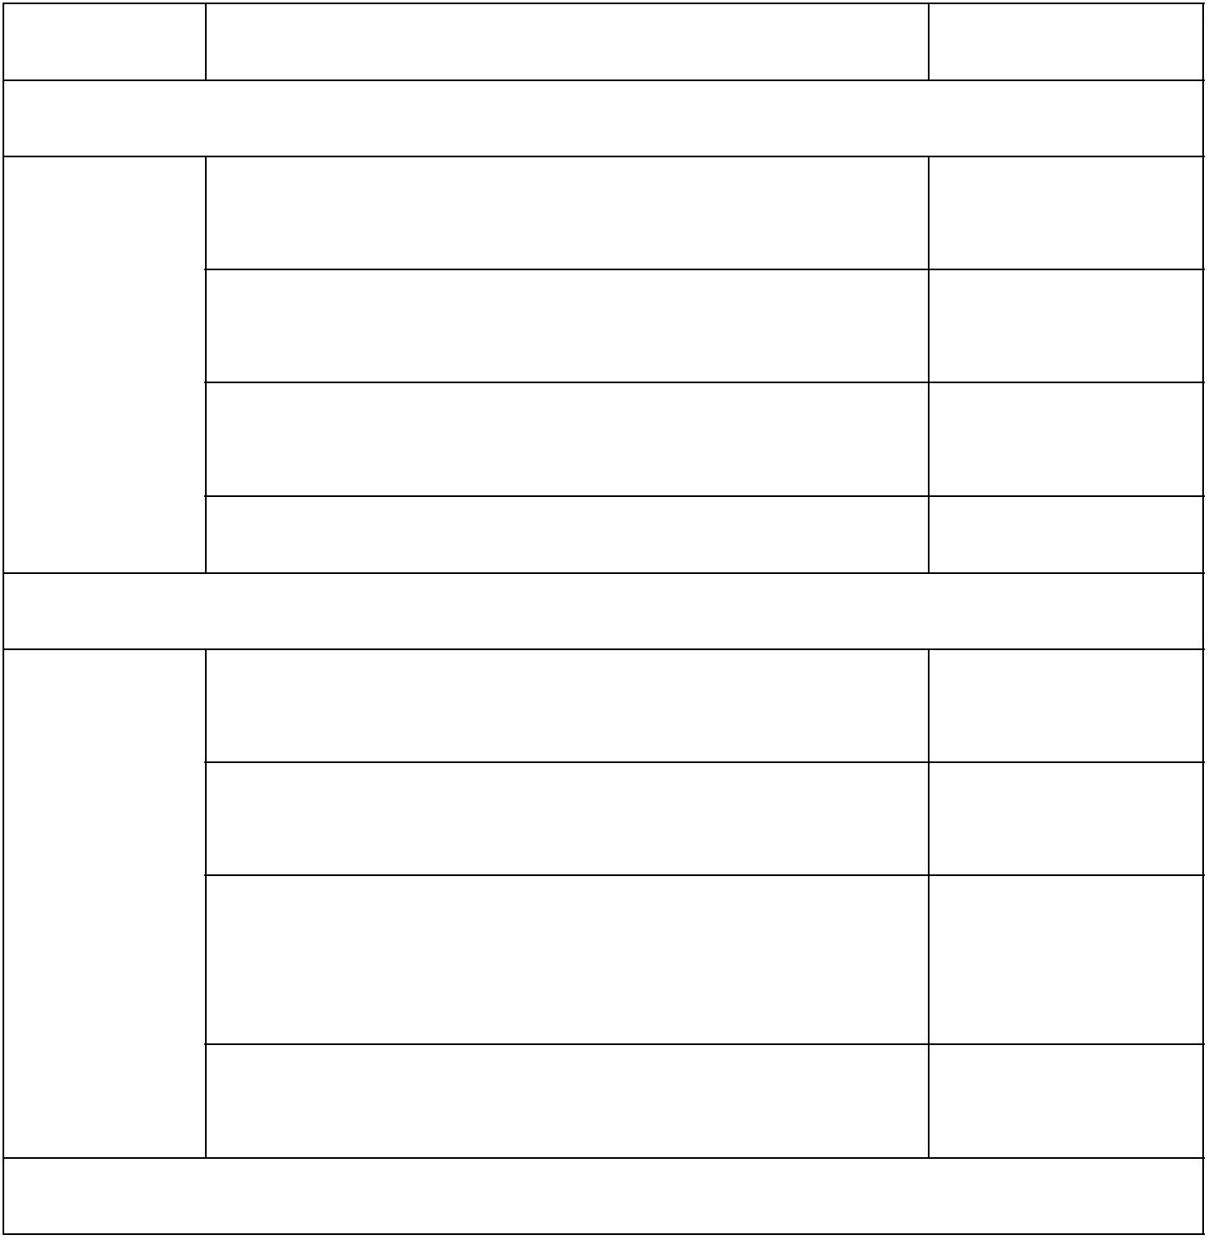

Стартовая диагностика по учебным предметам,

которые не вынесены на ВПР

Вторая неделя

сентября

Предметный контроль знаний учащихся по итогам I Третья–четвертая

Школьный

четверти

неделя октября

Административный контроль знаний по русскому

языку и математике за 1 полугодие

Третья неделя

декабря

Всероссийская проверочная работа по русскому

языку

2

1.09.2022

Федеральный

Всероссийская проверочная по математике

26.09.2022

Всероссийская проверочная по окружающему миру 28.09 .2022

**-е классы**

**6**

Стартовая диагностика по учебным предметам,

которые не вынесены на ВПР

Вторая неделя

сентября

Предметный контроль знаний учащихся по итогам I Третья–четвертая

Школьный

четверти

неделя октября

Административный контроль знаний по русскому

языку и математике за 1 полугодие

Третья неделя

декабря

Всероссийская проверочная работа по русскому

языку

2

0.09.2022 г.

Федеральный

Всероссийская проверочная работа по математике

Всероссийская проверочная работа истории

27.09.2022 г.

29.09.2022 г.

**7**

**-е классы**

Стартовая диагностика по учебным предметам,

которые не вынесены на ВПР

Вторая неделя

сентября

Предметный контроль знаний учащихся по итогам I Третья–четвертая

Школьный

четверти

неделя октября

Административный контроль знаний по русскому

языку и математике за 1 полугодие

Третья неделя

декабря

Федеральный Всероссийская проверочная работа по математике

30.09.2022 г.

22.09.2022 г.

Всероссийская проверочная работа по русскому

языку

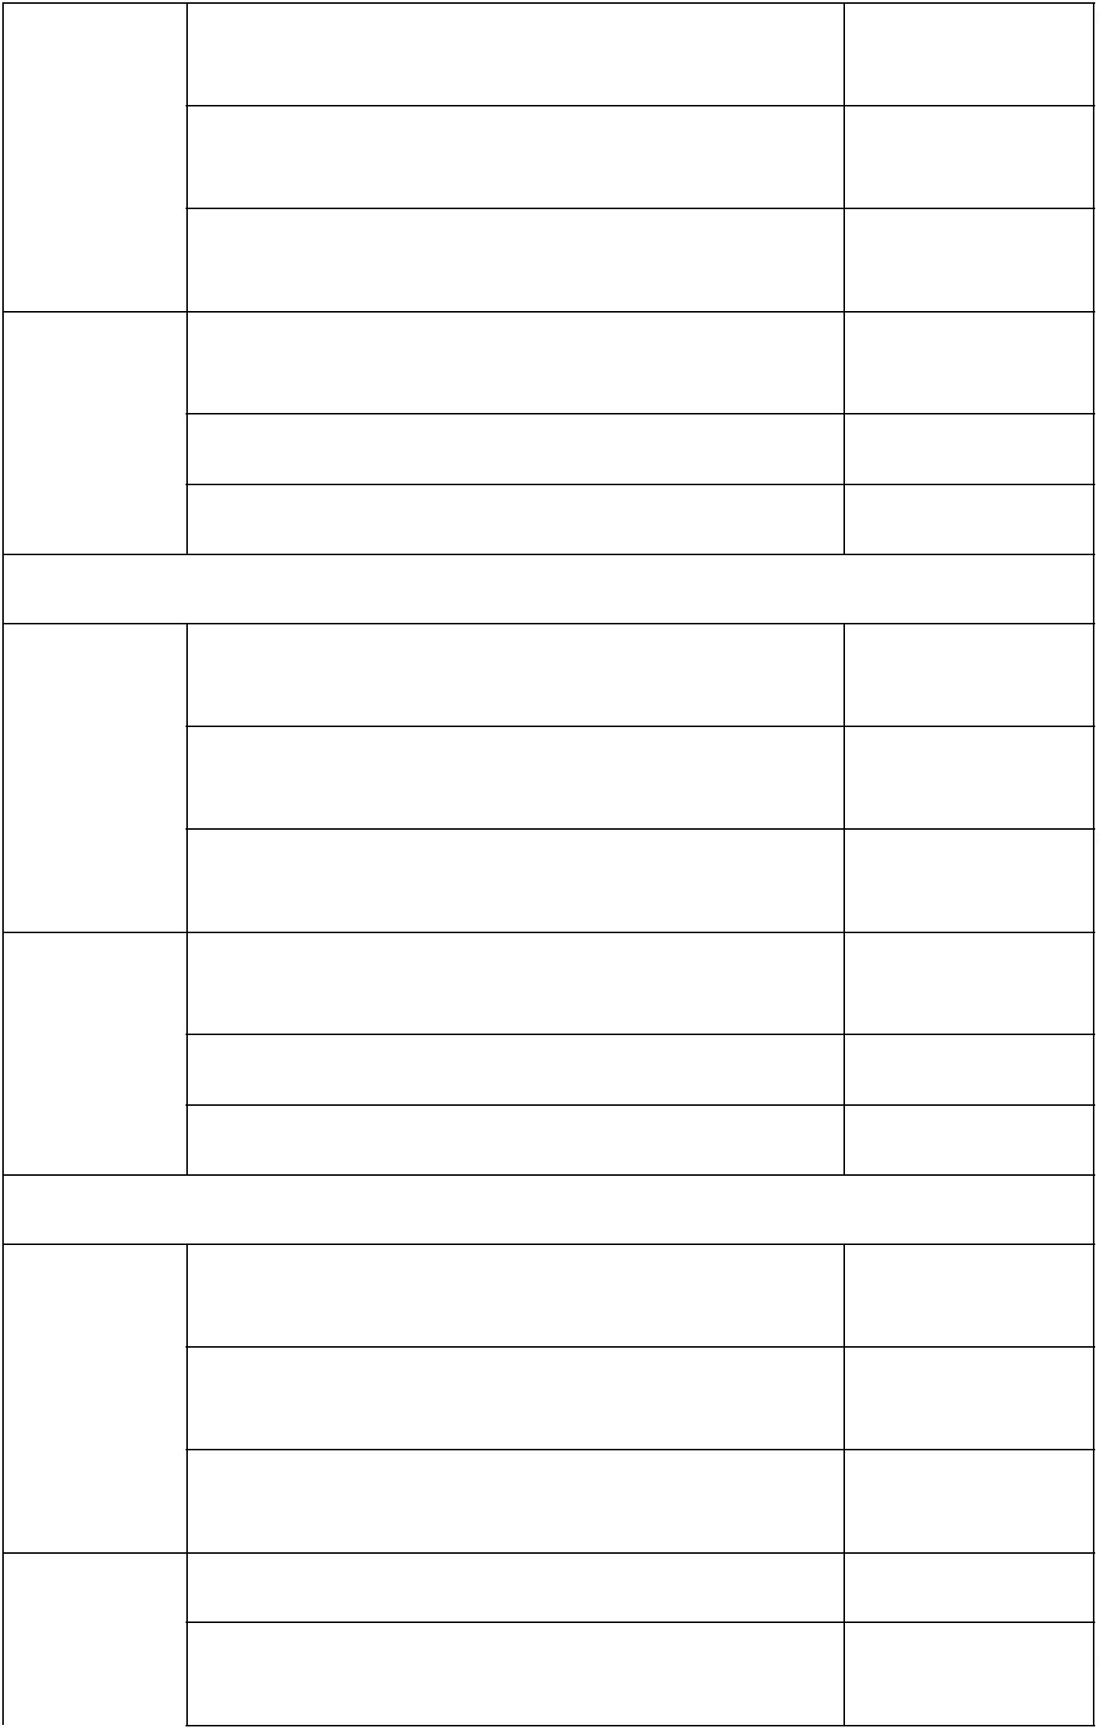

Всероссийская проверочная работа (по предмету,

выбранному случайным образом ФИС ОКО)

4

6

.10.2022 г.

.10.2022 г.

Всероссийская проверочная работа (по предмету,

выбранному случайным образом ФИС ОКО)

**8**

**-е классы**

Стартовая диагностика по учебным предметам,

которые не вынесены на ВПР

Вторая неделя

сентября

Предметный контроль знаний учащихся по итогам I Третья–четвертая

Школьный

четверти

неделя октября

Административный контроль знаний по русскому

языку и математике за 1 полугодие

Третья неделя

декабря

Всероссийская проверочная работа по математике

7.10.2022 г.

Всероссийская проверочная работа по русскому

языку

5

.10.2022 г.

2

г.

6.09.-30.09. 2022

Всероссийская проверочная работа по англ.языку

Федеральный

Всероссийская проверочная работа (по предмету,

выбранному случайным образом ФИС ОКО)

11.10. 2022 г.

Всероссийская проверочная работа (по предмету,

выбранному случайным образом ФИС ОКО)

13.10.2022 г.

**9**

**-й класс**

Стартовая диагностика по учебным предметам,

которые не вынесены на ВПР

Вторая неделя

сентября

Предметный контроль знаний учащихся по итогам I Третья–четвертая

четверти

неделя октября

Школьный

Первая неделя

декабря

Пробное устное собеседование по русскому языку

Административный контроль знаний по русскому

языку и математике за 1 полугодие в форме ОГЭ

Третья неделя

декабря

Федеральный Всероссийская проверочная работа по русскому

языку

1

0.10.2022 г.

Всероссийская проверочная работа по математике

12.10.2022 г.

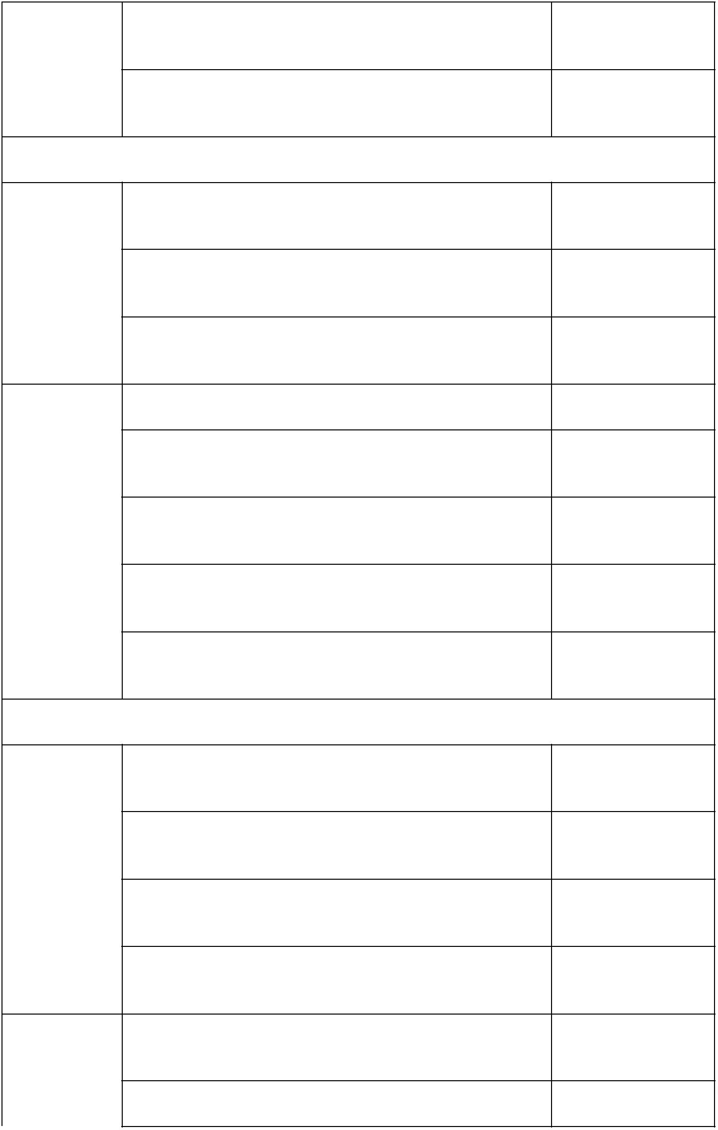

Всероссийская проверочная работа (по предмету,

выбранному случайным образом ФИС ОКО)

14.10.2022 г.

18.10.2022 г.

Всероссийская проверочная работа (по предмету,

выбранному случайным образом ФИС ОКО)

**1**

**0-й класс**

Стартовые диагностические работы по русскому

языку и математике

Вторая неделя

сентября

Школьный

Предметный контроль знаний учащихся по итогам I Четвертая неделя

полугодия

декабря

**1**

**1-й класс**

Вторая неделя

сентября

Входные диагностические работы по предметам

Тренировочное итоговое сочинение

Третья неделя

октября

Школьный

Административные контрольные работы по

русскому языку, математике

Вторая–третья

неделя декабря

Предметный контроль знаний учащихся по итогам I Четвертая неделя

полугодия

декабря

Федеральный Итоговое сочинение по русскому языку

7 декабря

